БУДОВА СЛОВА. ЗАКІНЧЕННЯ СЛОВА, ЙОГО РОЛЬ У РЕЧЕННІ

Мета: формувати в учнів уміння виділяти змінну частину, визначати закінчення у слові, поданому в кількох формах; пояснити роль закінчення для зв’язку слів у реченні; розвивати мовлення, вміння аналізувати, зіставляти; виховувати любов до рідної мови, пробуджувати інтерес до знань, до навчання.
Обладнання: індивідуальні картки, ребуси.
Тип уроку: урок вивчення нового матеріалу.
Освітні галузі: мовно-літературна, соціальна.

Хід уроку
І. ВСТУПНА ЧАСТИНА
Організація класу
ІІ. ОСНОВНА ЧАСТИНА
- Актуалізація опорних знань
Каліграфічна хвилинка
― Послухайте і відгадайте. Що це?
Паперовий кораблик щодня Після плавання цей корабель
Перевозить у трюмах знання. Повертається в рідний портфель.
Відповідь: Підручник, книга.
― Навіщо людям потрібна книжка?
З книжок ми черпаємо знання. За допомогою книжок ми поринаємо в світ фантазій, знань, добра чи зла. Відкриваємо незвідані таємниці світу. З її допомогою ми вчимося читати і писати. Недарма говорять: «Хто багато читає, той багато знає».

Вправа «Асоціативний кущ»

Книжка

• Запис з’єднань.
К к кн ни иж жк кА книжка
Книжка
― Доберіть слова – синоніми, близькі за значенням до слова книга. (Підручник, брошура, видання.)
― Складіть речення зі словом книжка.
Маринці подарували цікаву книжку про птахів.

- Мотивація навчальної діяльності
Вправа «Мікрофон»
― З чого складається текст? (Текст складається із речень.)
― З чого складається речення? (Речення складається зі слів.)
― З чого складаються слова? (Слова складаються зі звуків.)

- Повідомлення теми та мети уроку
― Сьогодні на уроці ви дізнаєтеся, які інші частини можна визначити в словах. За допомогою книги ми розпочнемо мандрівку в розділ «Будова слова». Ви ознайомитесь із частиною слова, яка змінюється, дізнаєтесь, як вона називається та позначається, якою є її роль у реченні.

- Вивчення нового матеріалу

- Робота за підручником (с.60 - 61)
• Виконання вправи 1. Робота в парах.
― Прочитайте та запищіть прислів’я.
― Поясніть, як ви їх розумієте.
― Пригадайте інші прислів’я про книжку.
― Яке слово повторюється в цих реченнях?
― Зверніть увагу, як змінюється в реченні слово книжка.
― Визначте частину слова, яка змінюється.
― Це ― закінчення.
― Зробіть висновок, як знайти закінчення.
• Вправа «Я ― дослідник. Я― дослідниця».
― Дослідіть, як знайти закінчення у слові.
• Робота над правилом (с.60)
― Прочитайте самостійно правило.
― Що називається закінченням? (Змінна частина слова називається закінченням.)
―Що потрібно зробити, аби знайти закінчення? (Щоб знайти закінчення, потрібно змінити слово.)
― Де у слові стоїть закінчення? (Закінчення стоїть у кінці слова.)
― Як позначається закінчення?
• Виконання вправи 2. Робота в групах.
― Переставте рядки так, щоб прочитати вірш Мар’яна Савки.
― З якою метою авторка написала свій вірш?
• Робота зі словами.
Стіна слів
Варта ― сторожа.
― Це слова ― антоніми чи синоніми?
― Запишіть відновлений вірш. У виділених словах позначте закінчення.
- Продовження роботи за підручником.
• Виконання вправи 3.
― Складіть і запишіть своє речення про Україну.
― Позначте закінчення у цьому слові.
• Виконання вправи 4.
― Запишіть, змінюючи слова у дужках так, щоб вони зв’язувалися з іншими словами в реченні.
― Прочитайте утворений текст.
Любіть книжку! Із книжки ви зможете заглянути у глибину історії або в далеке майбутнє. За допомогою книжки виростатимете добрими, мудрими, чесними, хоробрими. Книжка навчить шанувати батьків, любити свою Вітчизну.
― Про що в ньому йдеться?
― Знайдіть у тексті спонукальне речення.
― Зверніть увагу на слово книжка у створеному тексті.
― Яка частина слова змінювалася? Чому?
• Вправа «Трибуна думок».
― Зроби висновок, для чого слугують закінчення в реченні.
• Вправа «Я ― дослідник. Я― дослідниця».
― Дослідіть, яка роль закінчення в реченні.
• Робота над правилом (с.61)
― Прочитайте правило.
― Для чого слугує закінчення? (Закінчення слугує для зв’язку слів у реченні.)
― Що можна утворити за допомогою закінчення? (За допомогою закінчення можна утворити різні форми того самого слова.)
• Виконання вправи 5. Робота в групах.
― Що необхідно зробити зі словами, аби утворити з них речення?
― Побудуйте речення і запишіть.

- Закріплення вивченого матеріалу
- Вправа «Форми слова». Робота в групах.
І група
― Прочитайте вірш. Знайдіть та запишіть форми слова мама. Пригадайте, яка частина змінна. Позначайте закінчення у виписаних словах.
Нас життєвими стежками Біжимо куди? … ДО МАМИ.
Всіх ведуть за руку … МАМИ. Відведе біду руками,
Все для нас вони зробили, І прихилить небо … МАМА.
Щоб ми в світі не … БЛУДИЛИ. Вам не передать словами,
Мама любить нас! Так само Як летить душа … ДО МАМИ.
Кожен любить рудну … МАМУ. Підростаємо з роками,
Вміє мама захистити, Але мами завжди … З НАМИ.
Може дітям все … ПРОСТИТИ. Тож за все тобі, матусю,
Що б не трапилося з нами, Я низесенько … ВКЛОНЮСЯ.
Надія Красоткіна
ІІ група
― Прочитайте та спишіть прислів’я і приказки. Знайдіть у реченнях форми слова верба. Виділіть у них закінчення.
Де ростуть верби, там чисті джерела води.
На городі під вербою стоїть колодязь із водою.
Зігнувся, як верба над водою.
- Вправа «Розгадай ребус».
― Відгадайте слова, зашифровані у ребусах. Визначте їх закінчення.
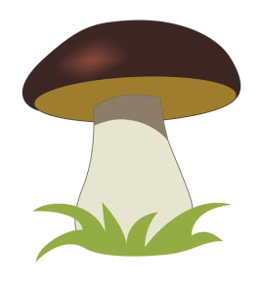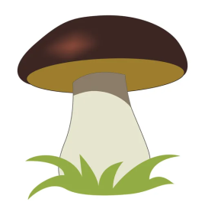
(ГРИБИ) (РИБА)


(ЩУКА)

(МИЛО)

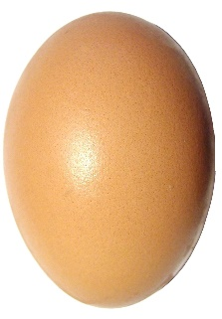
(СОНЦЕ)
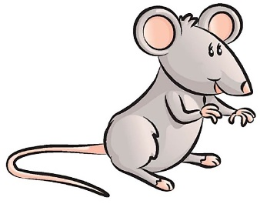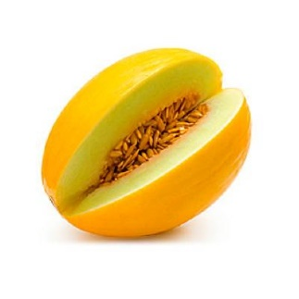
(ВИШНЯ)
 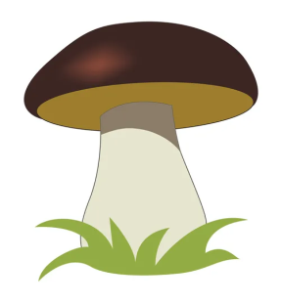  (ЦИБУЛЯ)
  (КВІТИ)
― Запишіть слова – відгадки у відповідні стовпчики таблиці.
- и | - а | - е | - о | - я

― Яких слів більше?
― Доповніть стовпчики власними прикладами.
ІІІ. ЗАКЛЮЧНА ЧАСТИНА. РЕФЛЕКСІЯ
- Рефлексійна вправа «Мікрофон»
― Вивчення якої теми ми розпочали?
― З якою частиною слова ми сьогодні ознайомилися?
― Що таке закінчення?
― Як його знайти? А як позначити?
― що нового дізналися на уроці?
― Що найбільше запам’яталося?
― Яких висновків дійшли? (Слова можуть змінюватися. Змінна частина слова називається закінченням. Закінчення слугує для зв’язку слув у реченні.)
- Домашнє завдання
Вправа 6 (с.61)

